Государственное бюджетное дошкольное образовательное учреждение
детский сад № 135 Невского района г. Санкт-Петербург

Совместная деятельность
с детьми старшего дошкольного возраста
Викторина «Что нам осень принесла?»

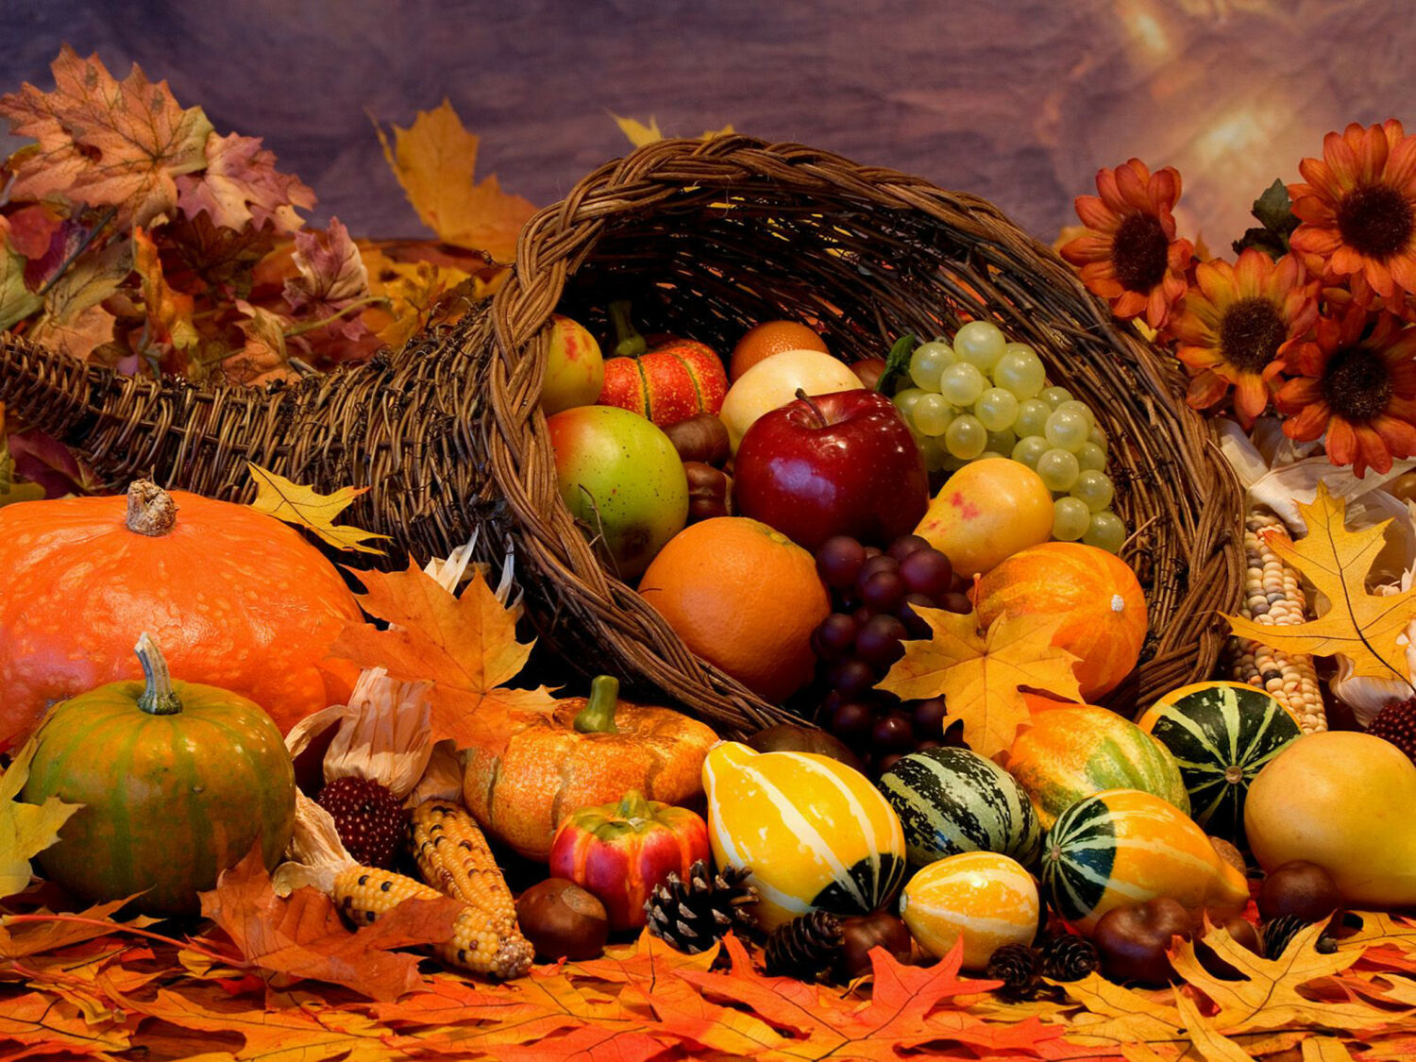

Подготовила:
воспитатель высшей
квалификационной категории
Андрианова Юлия Сергеевна

2024г
Викторина «Что нам осень принесла?»
Цель: Закрепление знаний детей об особенностях осени, как времени года.
Задачи:1.Закреплять знания о сезонных изменениях в природе.
2. Расширять и закреплять представления детей об овощах и фруктах, грибах и ягодах, месте их произрастания.
3. Активизировать словарь по теме «Овощи-фрукты», «Ягоды-грибы».
4. Развивать устную диалогическую речь.
5. Развивать зрительное внимание, мышление (классификация предметов), память.
6. Воспитывать любовь к природе, бережное и внимательное отношение к ней.

Материалы и оборудование: эмблемы, картинки с изображением осенних пейзажей, с изображением грибов (Съедобных и ядовитых) и ягод (лесных и садовых), муляжи овощей, кусочки фруктов, повязка на глаза, картинки с иллюстрациями сказок, шишки, жёлуди, каштаны, музыкальный центр.

Предварительная работа: Рассматривание иллюстраций, об изменениях в природе с наступлением осени, беседы об овощах, фруктах, ягодах, грибах, загадки, целевые прогулки (рассматривание урожая на грядках и в парниках детского сада).
Ход занятия
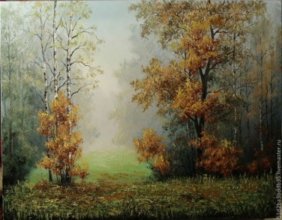
Восп.: Ребята, сегодня у нас необычный день. Мы с вами проведём небольшую викторину, но сначала предлагаю вам отгадать загадку, которая станет подсказкой к теме нашей викторины.
Плащ золотой она надевает,
Тёплое лето она провожает,
Птиц отправляет в тёплые страны,
Нам оставляет дожди и туманы… (осень)

Восп.: Совершенно верно, это осень. Осень - одно из прекрасных и щедрых времён года. Сегодня мы проведем викторину, где вы проявите свои знания об осени, о том, что дарит нам это замечательное время года, покажете свою смекалку и сообразительность. Сегодня будут соревноваться 2 команды, На которые мы сейчас и разделимся. Надо вытянуть эмблему с изображением орешка, и получится две команды…. Итак, вот команда – Жёлуди и команда – Каштанчики. За правильные ответы я буду выдавать вам жетончики-листочки, которые в конце сосчитаем…. Ну что готовы? Тогда предлагаю начать…. Проходите к первому столику…
1 задание. «Расхвалите осень»
На столе картины с изображением осени, чтобы вам помочь. Каждая команда по очереди называет прилагательные, какая осень… (золотая, дождливая, красивая, хмурая, ветреная, щедрая и т.д.)

Восп.: Молодцы, заработали свои первые жетончики, предлагаю двигаться дальше…

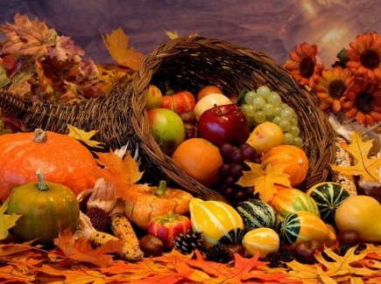
2 задание «У меня ли в огороде…»
Скажите пожалуйста, что растёт в огороде? (Овощи) Верно, и сейчас сыграем в игру «Чудесный мешочек». Сначала командам по очереди надо будет угадать на ощупь, что лежит в мешочке…
Молодцы, посмотрите сколько овощей вы назвали, но кроме названия необходимо знать, какую часть употребляют в пищу, вершки или корешки. Следующая ваша задача разделить все овощи на две группы. Одна команда берёт себе «вершки», а другая - «корешки».

Восп.: Отлично, с этим заданием справились, двигаемся дальше…

3 задание «Фруктовый сад»
Мы с вами побывали в огороде, скажите, что же растёт в саду? (Фрукты)
Точно, в саду растут фрукты. Назовите, какие фрукты вы знаете, но не просто так. Мы сыграем в игру «Запомни и повтори» Первая команда называет фрукт, вторая – их фрукт и ещё один, затем первая – свой, второй и ещё один и т.д. Давайте попробуем…
Отлично, много фруктов вы знаете. А теперь для вас вкусное задание. Нужно отгадать, что за фрукт я вам дам с завязанными глазами… Игра «Угадай фрукт» …

Восп.: Ну что же, команды заработали ещё жетончиков и мы двигаемся дальше…

4 задание «В осеннем лесу»
Мы с вами были в огороде, в саду, теперь пришли в лес. Скажите, пожалуйста, какие дары осени можно найти в лесу? (Ягоды, грибы, орехи) Правильно, молодцы. Назовите грибы, которые вы знаете… А теперь ягоды, которые можно найти в лесу….
Всё верно, вот для ваших команд задание. Команде Жёлуди надо разделить грибы на съедобные и ядовитые, а команде Каштанчики надо разделить ягоды на лесные и садовые…. Проверяем…
И ещё одно задание-эстафета. Команда собирает те орешки, как она называется. (На полу жёлуди и каштаны, дети под музыку их собирают, по очереди по одному в свою корзинку)

Восп.: В лесу, конечно, весело и интересно, но предлагаю перейти к последнему заданию…
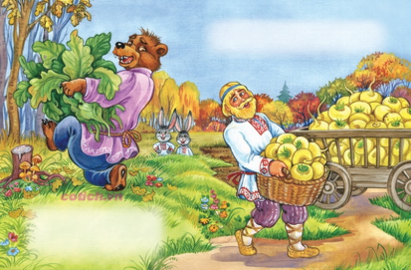
5 задание «Золотая книга сказок»
Этот конкурс по осенним сказкам, т.е. по тем сказкам, в которых рассказывается про урожай или про осенние заботы.
1.В какой сказке рассказывается о вершках и корешках? («Мужик и медведь»)
2.Она уродилась большая – пребольшая. (Репка)
3. Назовите сказку, в которой герой подавился бобовым зёрнышком. («Петушок и бобовое зёрнышко»)
4. В какой сказке, маленький овощ мешал принцессе спать? («Принцесса на горошине»)
5.В какой сказке полевая мышь поздней осенью пригласила к себе на зимовку маленькую девочку и кормила её половинкой зёрнышка? («Дюймовочка».)
6.Назовите сказку, в которой все герои овощи или фрукты. («Чипполино»)
7. В какой сказке заяц всех лесных жителей угощал яблоками, но домой ничего не принёс, а в замен лесные жители подарили ему и его семье самые разные подарки? («Мешок яблок»)
8. Назовите сказку, в которой встречаются такие слова: Петушок, петушок-золотой гребешок, выгляни в окошко, дам тебе горошка… («Петушок золотой гребешок»)
9. Как называется сказка, в которой царевна отравилась яблоком? («Сказка о мёртвой царевне и семи богатырях»)
10. В какой сказке девушка ехала на бал в карете-тыкве? («Золушка»)

Восп.: Вы большие молодцы. Давайте подсчитаем сколько жетончиков получили команды….
Давайте ещё раз вспомним, о каком времени года мы с вами сегодня говорили?
Что нам осень приносит каждый год?

За вашу активную работу и знания вам тоже небольшой сюрприз…

